我校召开2019年国家奖学金评议大会
为切实做好2019年中等职业教育国家奖学金评选工作，充分发挥中职国家奖学金的育人功能，激励学生勤奋学习、积极向上、德智体美劳全面发展。我校于2019年10月20日在格物楼1602教室举行了奖学金评议大会，学生党支部书记贺军虎、分团委书记蔡国强、教学干事尹艺桦以及全体班主任出席此次会议。
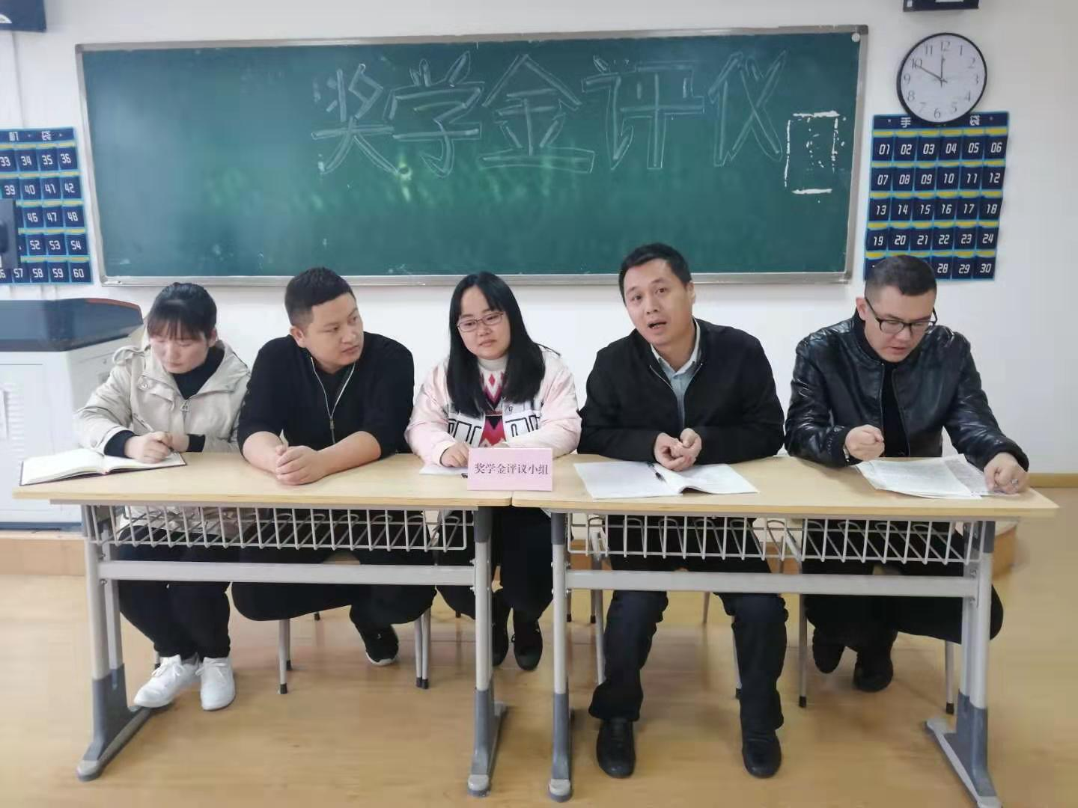
经过前期的个人申报、班级推荐和学校初审等环节，最终确定了郭萌萌、孙佳楠等7名优秀学生为此次国家奖学金评选的候选人，各位候选人就自己的学业成绩、实践活动以及所获荣誉等方面进行陈述，各位评委老师秉着公平公正和优中择优的原则进行评分，最终确定2018级会计181班郭晓月同学作为我校2019年国家奖学金获得者。
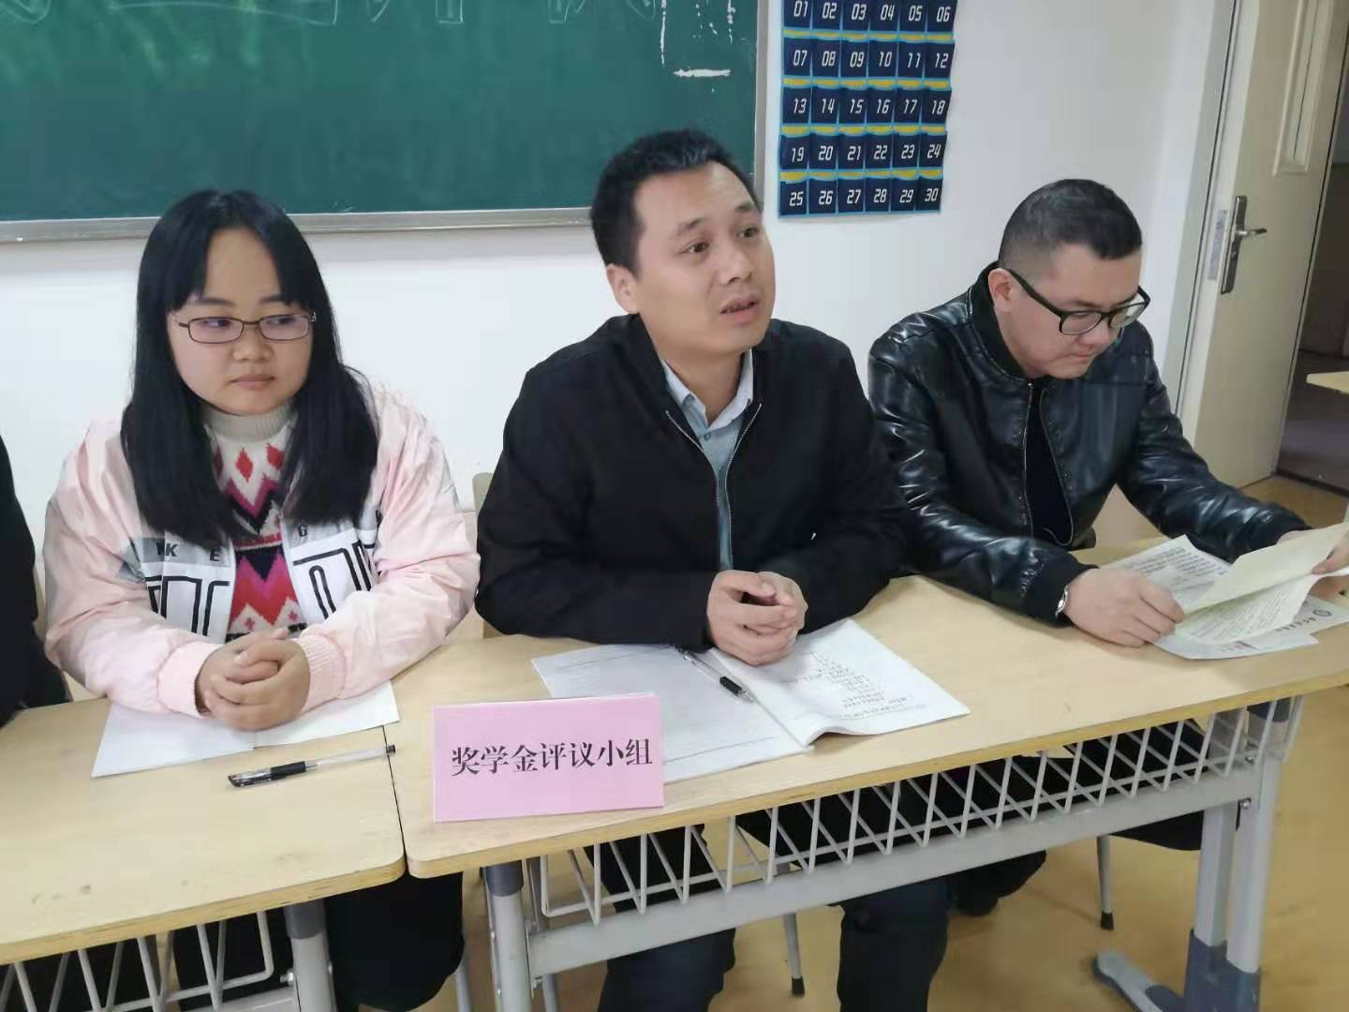
学生党支部书记贺军虎老师讲解会议流程及评选规则
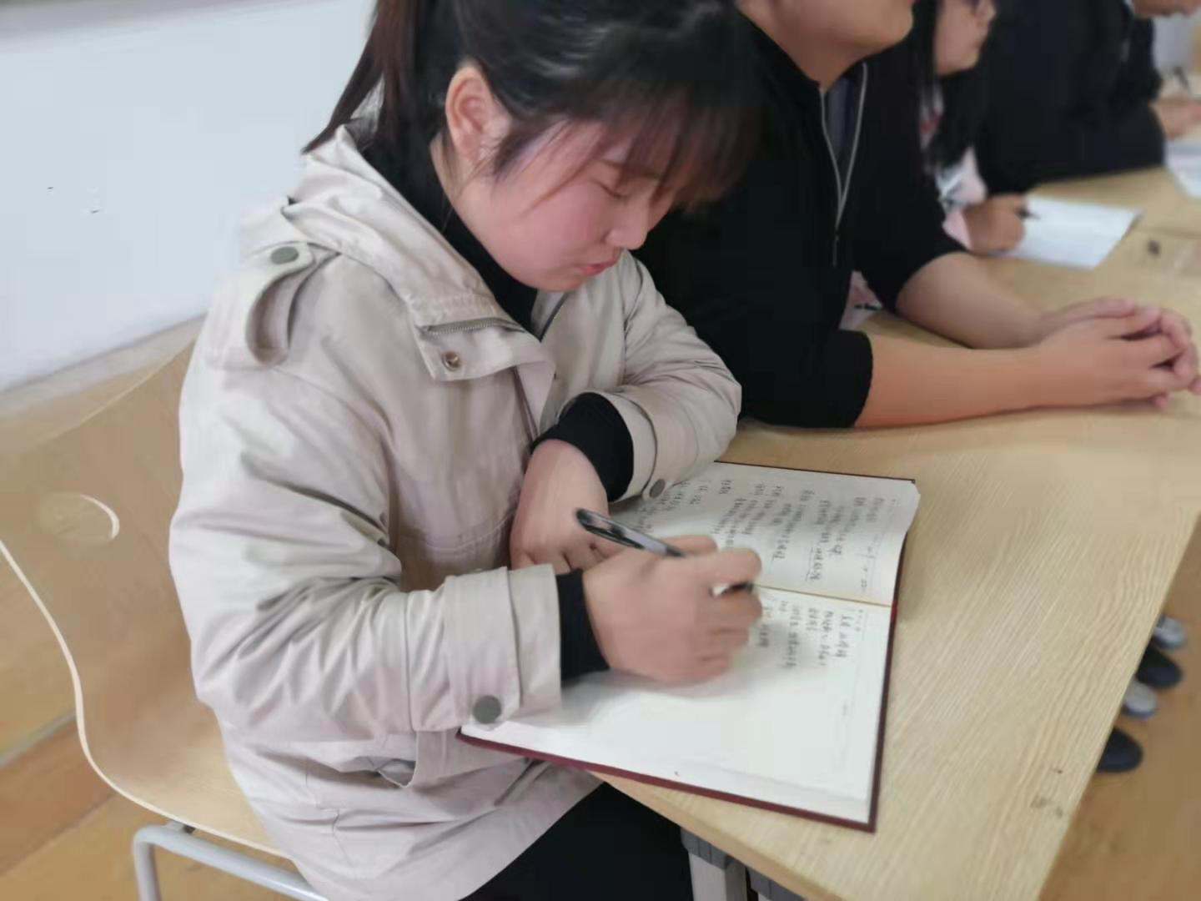
18级班主任徐次珍老师认真记录会议内容
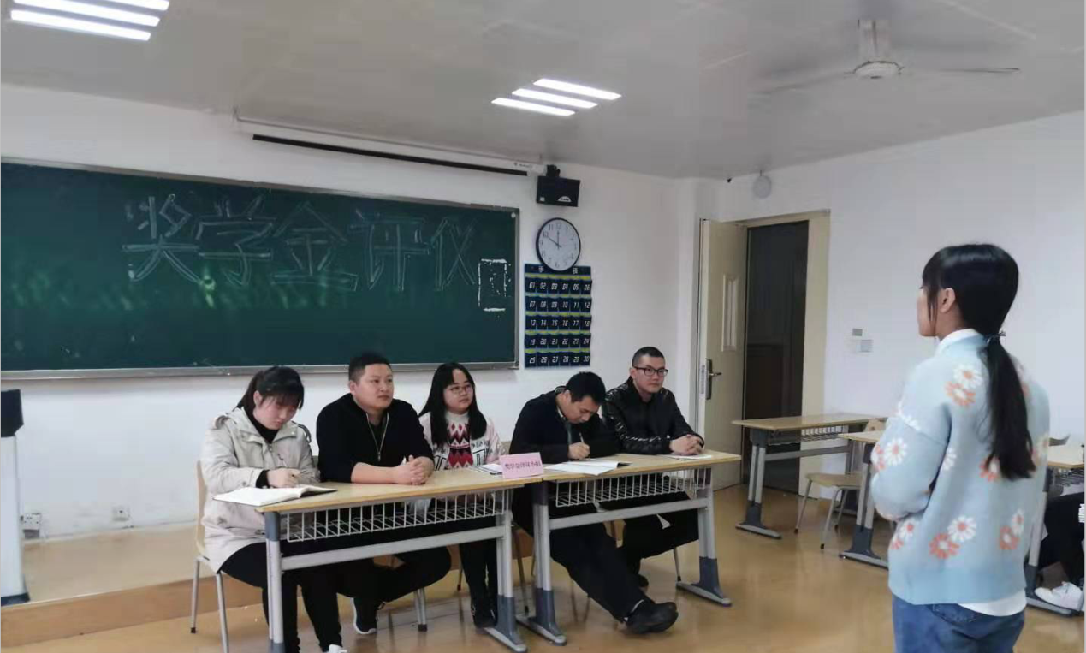
奖学金候选人就个人情况作认真陈述
本次国家奖学金评议大会激发了学生追求卓越、努力进取的精神，促进了学风建设，展现了学生风采。希望广大学子可以明确目标、砥砺奋进，取得更加优异的成绩。

